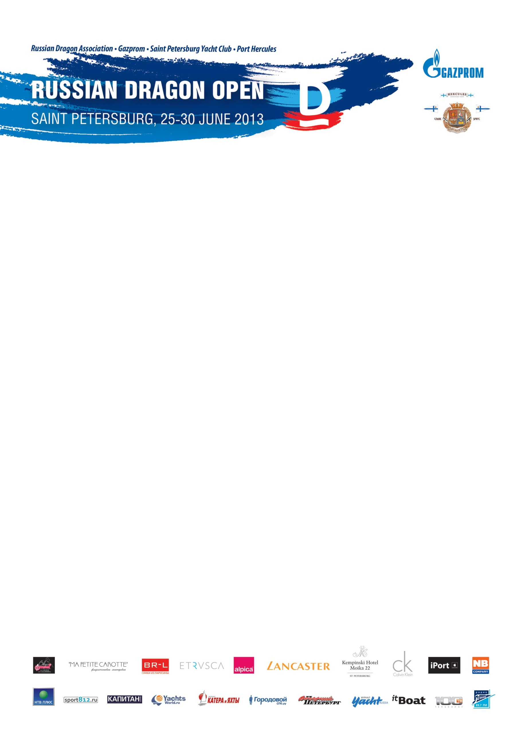

У Чемпионата много друзей
Каждый спортсмен, когда-либо принимавший участие в соревнованиях, знает, что ни одно состязание не может состояться без поддержки партнеров и спонсоров.
У завершившегося Открытого чемпионата России в классе «Дракон» – Russian Dragon Open 2013 друзей было много. Генеральным спонсором выступило ОАО «Газпром». Его поддержали Яхт-клуб Санкт-Петербурга и яхтенный порт «Геркулес».
Проживание спортсменов в Санкт-Петербурге обеспечивалось при участии отеля Hotel & Resorts Kempinski, питанием участников чемпионата занимался ресторан Яхтенного порта «Геркулес» (компания «Вкус»).
В самые жаркие дни (а температура воздуха порой переваливала за 30-градусной отметки) утолить жажду яхтсменов были призваны всемирно известные бренды Alpica и Etrusca. Понятно, что длительное пребывание на солнце сказывается на участниках чемпионата, и защиту от солнечных ожогов обеспечивали крема солнцезащитного бренда Lancaster. После гонок, по возвращении с воды спортсмены могли воспользоваться парфюмерной продукцией Calvin Klein. На дружеских ужинах беседу помогало подержать итальянское пиво Peroni Nastro Azzurro.
Сети магазинов NB Company и iPort обеспечивали работы пресс-центра, а флористическая мастерская MA PETITE CAROTTE дарила радость прекрасной половине участников состязаний и оргкомитета. В призовой программе активное участие приняла парусная студия Елены Бронской BR-L, подготовившая оригинальные подарки из парусной ткани для призеров и участников Открытого чемпионата России.
Оргкомитет регаты признателен и выражает благодарность информационным партнерам: ОАО НТВ-ПЛЮС, журналу YACHT RUSSIA, порталу itBoat (генеральный интернет-пратнер), телеканалам 100TB и OceanTV, информационному агентству «БалтИнфо». Активно помогали освещать соревнования Городовой СПб.ru, газета «Вечерний Петербург», радио «Зенит», Портал Sport812.ru, специализированные журналы «Катера и яхты», «Капитан» и The Excellence, а также интернет-портал YachtsWorld.ru.

Официальный сайт Чемпионата – www.dragonopen2013.ru
Дополнительная информация:
Андрей Петров, +7 904 5509447, petrov11970@gmail.com
Александр Иванов, +7 921 9567531, iva_nov@mail.ru

